Школьный калейдоскоп
№6 2025
Сентябрь

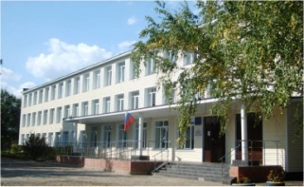

ГБОУ СОШ №2 с.Обшаровка

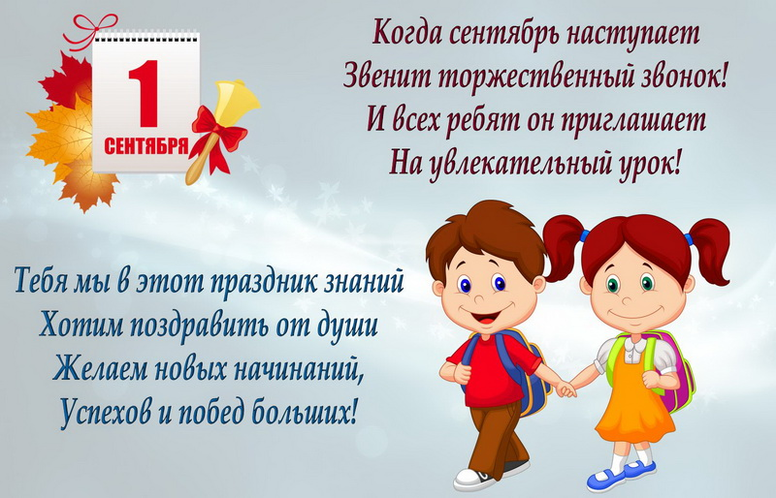
Куратор первичного отделения Движения Первых Гараева Александра Александровна, с удовольствием присоединилась к Всероссийской акции "За знаниями" в формате "Мой первый учитель".

Галина Михайловна, моя дорогая первая учительница! Я хочу выразить Вам огромную благодарность за все знания, которыми Вы поделились со мной. С началом нового учебного года нас всех!
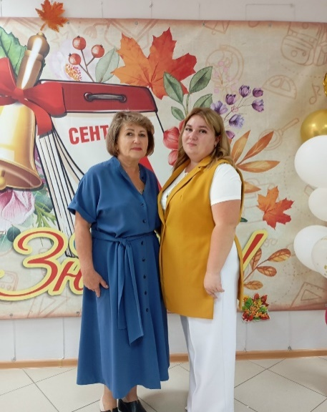

💥1 сентября года в ГБОУ СОШ №2 с.Обшаровка прошла торжественная линейка посвященная «Дню знаний».
Под торжественное звучание 🇷🇺гимна Российской Федерации был поднят государственный флаг. Право поднять флаг было предоставлено Ушакову Сергею Юрьевичу, участнику СВО
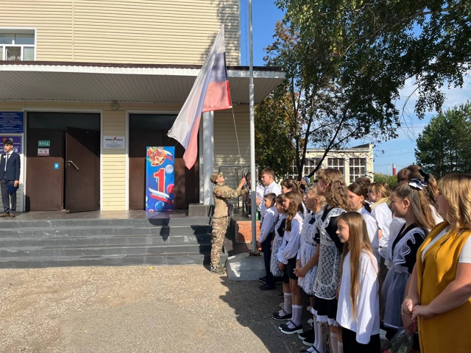
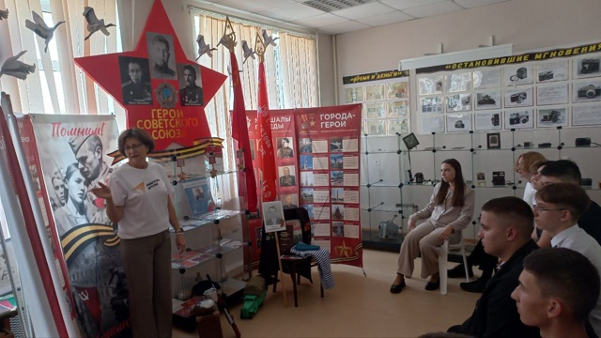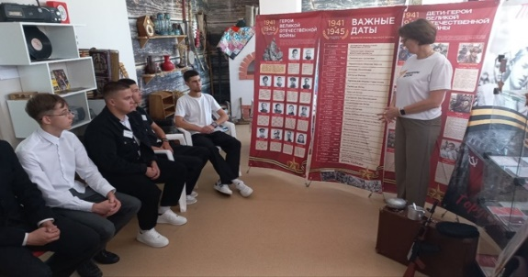
День окончания Второй мировой войны

День воинской славы России - 3 сентября - День Победы над милитаристской Японией и окончания Второй мировой войны.
В рамках этого дня советник директора и руководитель школьного музея Кузина Е.В.провели круглый стол "Подвиг народа"

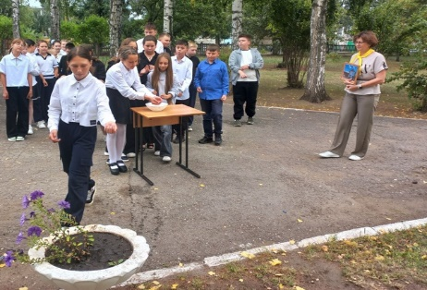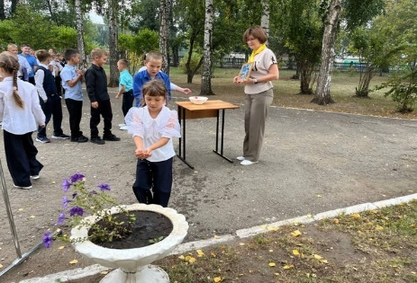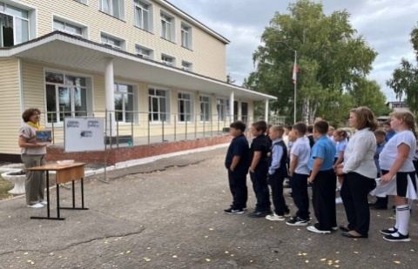
День солидарности в борьбе с терроризмом

Ежегодно 3 сентября в России отмечается особая дата — День солидарности в борьбе с терроризмом.
Эта дата неразрывно связана с трагическими событиями, произошедшими в г. Беслан с 1 по 3 сентября 2004 года. В этот день россияне с горечью вспоминают людей, погибших от рук террористов.

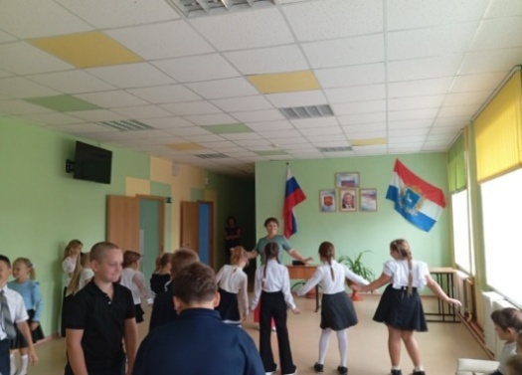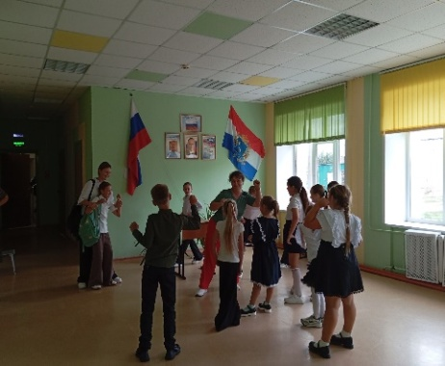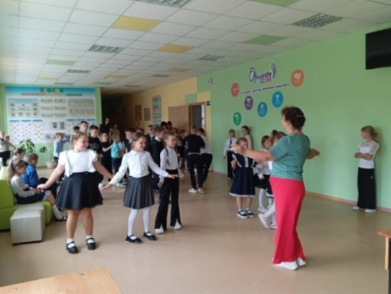
Для учащихся начальных классов руководителем клубных формирований проводилась танцевально игровая переменка "В ритме нового дня" в формате флеш моб.
Цель флешмоба – принести радость и удовольствие, сделать нашу жизнь ярче и позитивнее. В танце можно выразить себя творчески, а можно и просто выплеснуть свои эмоции, избавившись, таким образом, от плохого настроения. Все участники смогли потанцевать на перемене, получили возможность почувствовать себя более уверенно, испытать себя в чем-то новом и неожиданном, стать причастным к общему делу.
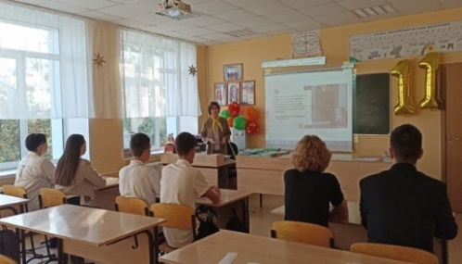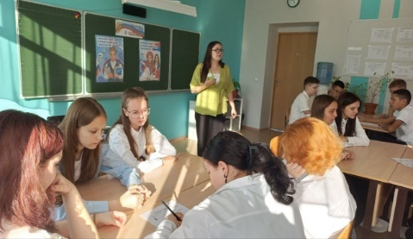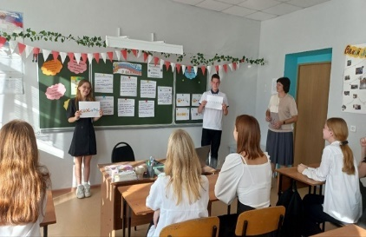
Ежегодно 8 сентября во всем мире отмечается Международный день распространения грамотности. Этот праздник был учреждён в 1965 году по итогам Всемирной конференции министров образования в Тегеране. Именно в этот день открывалось мероприятие, и ЮНЕСКО — специализированное учреждение Организации Объединённых Наций по вопросам образования, науки и культуры — приняло решение о создании этого важного дня.
.

В рамках региональной акции "Внимание дети! Дорога в школу! " 8 сентября посвящён "Единому дню дорожной безопасности".
В связи с этим ГБОУ СОШ 2 состоялись мероприятия по безопасности дорожного движения.
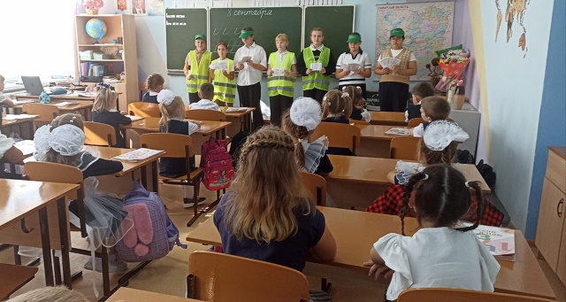
Сегодня мы хотим поделиться важной новостью- в 5б классе ГБОУ СОШ№2 с.Обшаровка стартовал входной мониторинг по программе "Экопрофилактика в школе"
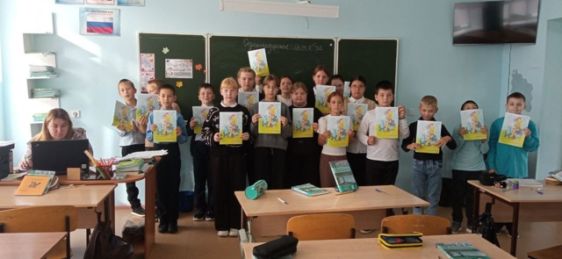
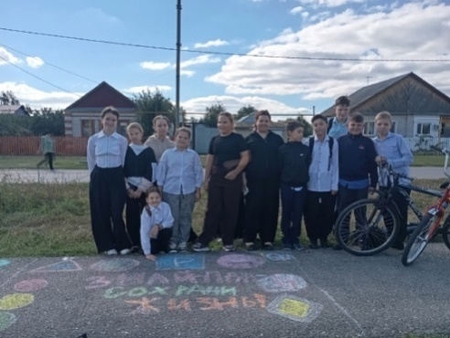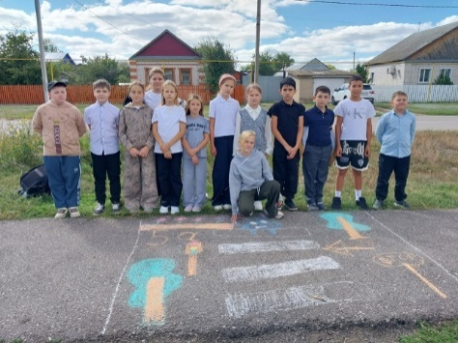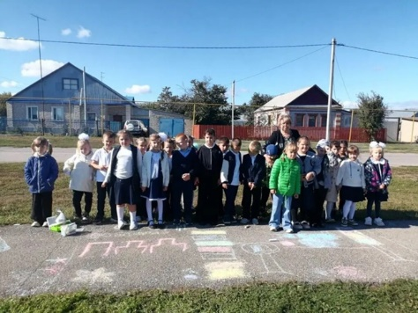
Сегодняшний день был наполнен творчеством и пользой! Все классы дружно отправились на конкурс рисунков на асфальте, главной темой которого стали Правила дорожного движения. Ребята с радостью включились в процесс, и совместными усилиями смогли преобразить серый асфальт, создав на нем яркое и запоминающееся полотно, напоминающее о важности ПДД.

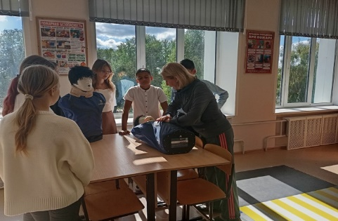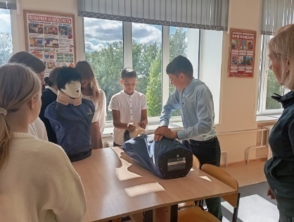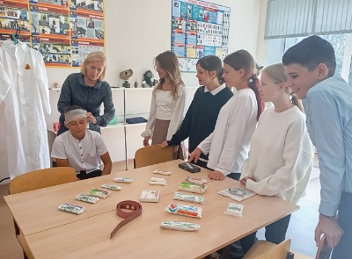
✅В рамках Всероссийской акции «Знаю – помогаю», посвященной Всемирному дню оказания первой помощи, ученики 7 класса продемонстрировали настоящую заинтересованность.
✅Под руководством учителя ОБЗР Чернышовой Н.В. ребята погрузились в важную тему: как оказать первую помощь.

Ребята 8 класса в день здоровья пошли в поход всем классом, там ребята наслаждались природой, играли в подвижные игры, общались друг с другом. Атмосфера была наполнена дружбой, смехом и радостью. Каждый нашёл себе занятие по душе: кто-то рыбачил, кто-то гулял вдоль берега, а кто-то искал красоту природы глазами фотографа.
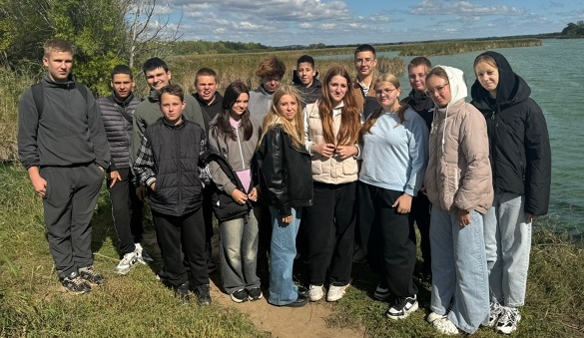
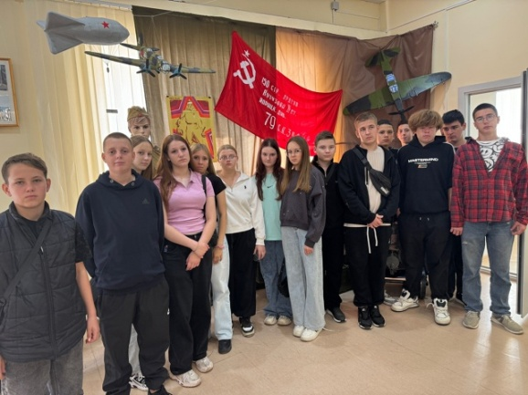
Сегодня ребята из 8-го класса ГБОУ СОШ №2 села Обшаровка совершили увлекательное путешествие в прошлое, посетив интерактивную экскурсию «Памятные даты Великой Отечественной войны». Мероприятие проходило на базе уникального зала Воинской славы, посвящённого славным страницам истории нашей Родины.
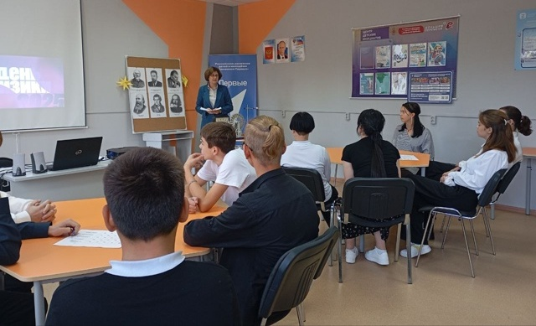
День Физики – 2025!

16.09.25 ребята 7-11 классов окунулись в захватывающий мир экспериментов и открытий на всероссийском «Дне Физики – 2025». Это был настоящий праздник науки!
Мероприятие прошло в рамках масштабного проекта «Физика для всех», цель которого — сделать изучение одного из самых сложных предметов невероятно интересным и доступным для каждого ученика.

